*概率论试卷(A)（2010年6月1日）
2009-2010第2学期

一.填空题
1.设有两个相互独立的随机事件和，且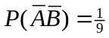，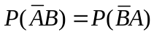，则
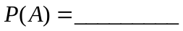。
2.从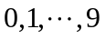这十个数字中任意选出三个不同的数字，则三个数字中含0但不含5的概率
为 。
3.已知100个产品中有10件次品，每次随机抽取1件，检验后放回去，连续抽3次。设3次抽取中取到次品的件数为，则随机变量的概率分布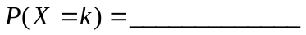，
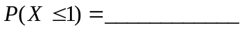。
4.设随机变量的密度函数为
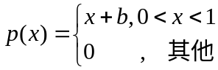 ，
则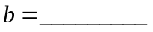，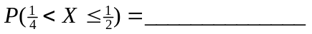。
5.设连续型随机变量的分布函数为
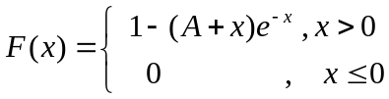，
则常数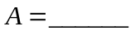，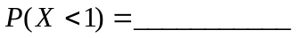，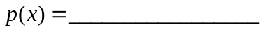。
6.设随机变量的密度函数为
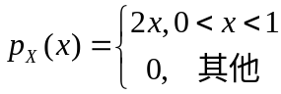，
则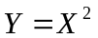的分布函数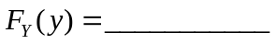，的密度函数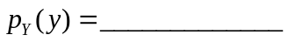。
7.设的联合概率分布为
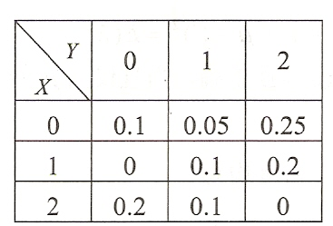
则的概率分布，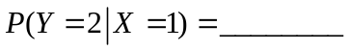，
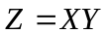的概率分布为。
8.设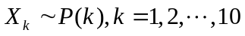，且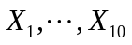相互独立，则
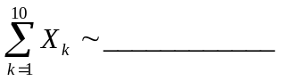，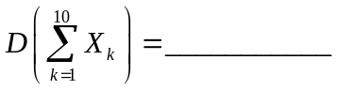。
9. 设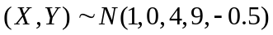，则的密度函数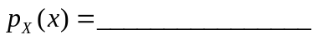，
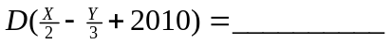。
10.贝努利大数定律：设为次独立试验中事件出现的次数，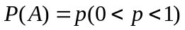，则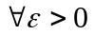，有，贝努利大数定律说明。

二.简答题
叙述随机变量分布函数的定义，并且写出分布函数的基本性质。
三.分析判断题（判断对错，并且给予说明）
1. 设随机变量的分布函数为，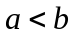，则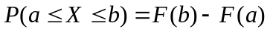。
2.设随机变量和不相关，则随机变量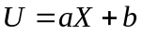和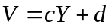也不相关（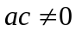）。
四.计算题
1. 据市场调查资料显示，月人均收入低于1000元，1000元~3000元，高于3000元的家庭在今后十年内有购置家用小轿车意向的概率分别为0.1,0.2,0.7。假定今后十年内家庭月人均收入服从正态分布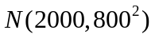。
（1）求今后十年内家庭有购置小轿车意向的概率；
（2）若已知某家庭在今后十年内有购置小轿车意向，求该家庭月人均收入在1000元~3000元的概率。
（注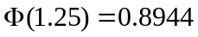）
2. 设随机变量的密度函数为
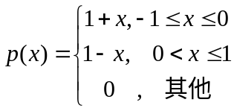，
（1）求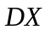;（2）求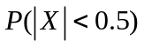;
（3）对观测3次，求在3次观测中事件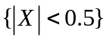最多出现1次的概率。
3.设二维随机向量的联合密度函数为
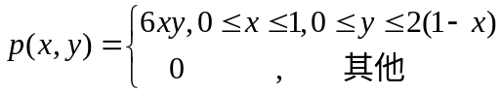，
（1）求关于的边际密度函数，并且讨论和的独立性；
（2）计算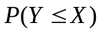；
（3）计算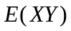 。
4.某工厂生产的一种设备的寿命（单位：年）服从参数为的指数分布。工厂规定，已售出的设备在半年内损坏予以调换，在半年至一年损坏予以免费维修。若工厂售出一台盈利150元，调换一台扣除盈利工厂损失250元，免费维修一台扣除盈利工厂损失80元。问工厂出售一台设备平均盈利多少？
5.有100道单选题，每道题有4个备选答案，且其中只有一个答案是正确的。规定：选正确得1分，选错误得0分。假设一个人什么题都不会做，每做一题都是从4个备选答案中随机选答，并且没有不选的情况。求他（她）能够超过35分的概率。
（注：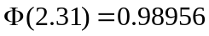）

参考答案：
一．（1）；
（2） 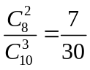；
（3）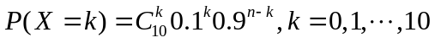,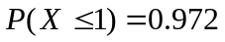；
（4）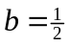，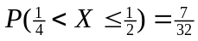；
（5）1，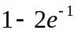，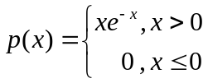；
（6）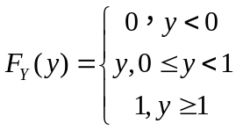；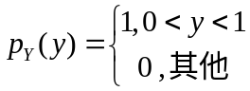。

（7）

X | 0 | 1 | 2
p | 0.4 | 0.3 | 0.3

，
XY | 0 | 1 | 2
p | 0.6 | 0.1 | 0.3

（8）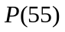,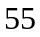;
（9）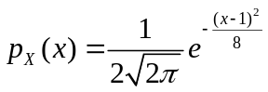；3；不独立。
（10）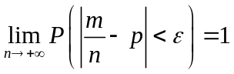，频率具有稳定性。
二．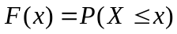，基本性质如下：
（1）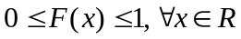，（2）若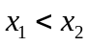，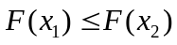，
（3）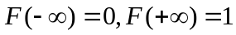，（4）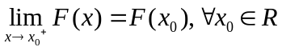
注：（1）可以从（2），（3）推出，写（2），（3），（4）也对。
三．
1.错， 。
2.对，，
和不相关。

四．
1. 设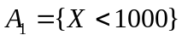，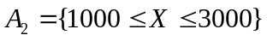，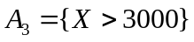，
表示“一个家庭今后十年内有购买小轿车意向”。则
，
同理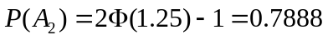，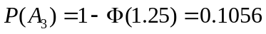。
由已知，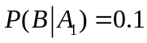,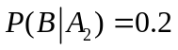,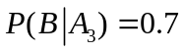 。
（1）全概率公式
；
（2）贝叶斯公式
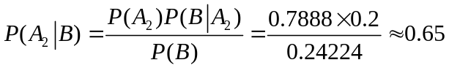 。
2. （1）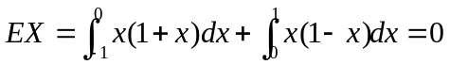，
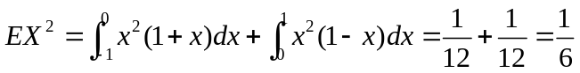，
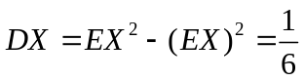。
（2）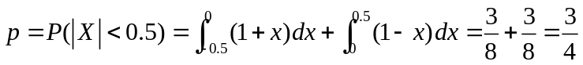，
（3）表示3次观测中事件出现的次数，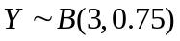，
。

3.（1）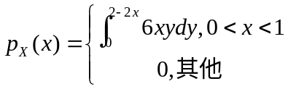，
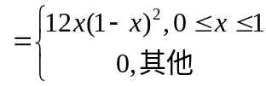，
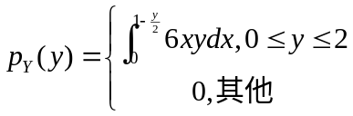
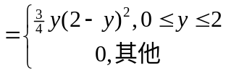，
由于在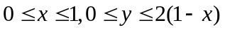中，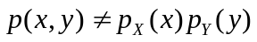，则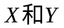不独立；
（2）
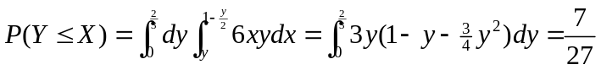；
（3）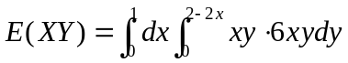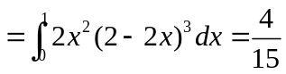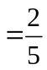 。
4. 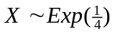，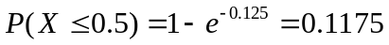，
，
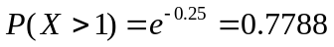，设表示出售一台设备的盈利，则

Y | -250 | -80 | 150
p | 0.1175 | 0.1037 | 0.7788
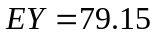 。

5.设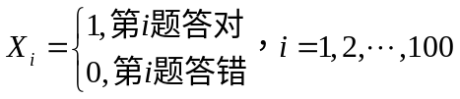，
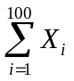表示100题中答对的题数，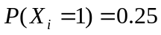。
。

参考分数安排：
一. 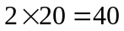，二. , 三. 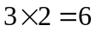，四. 1. 8（4+4），2. 10（5+2+3），3. 14（6+4+4），4. 8，5. 8。

